Mal for valgbrosjyre
På neste side finner dere mal for 4-siders valgbrosjyre for 2023-valget. Bytt ut «lorem ipsum»-teksten med lokallagets egen tekst.
Malen og antall tegn må følges for å få et godt resultat. Maks:
- Overskrift: 13 tegn
- Ingress: 350 tegn
- Brødtekst: 650 tegn
- Liten overskrift: 16 tegn
- Punktliste: 400 tegn totalt.
- Tekst bakside: 80 tegn
Hvis dere vil ha inn avsnitt i brødteksten, må dere trekke fra 80 tegn.
I tillegg til teksten, må dere legge ved to bilder: Et til forsiden og et til side 3.
Fylkeslaget kan også lage en alternativ bakside til lokallaga som ønsker det, med bilder av toppkandidaten(e). I så fall må også passende bilde(r) til baksiden legges ved.
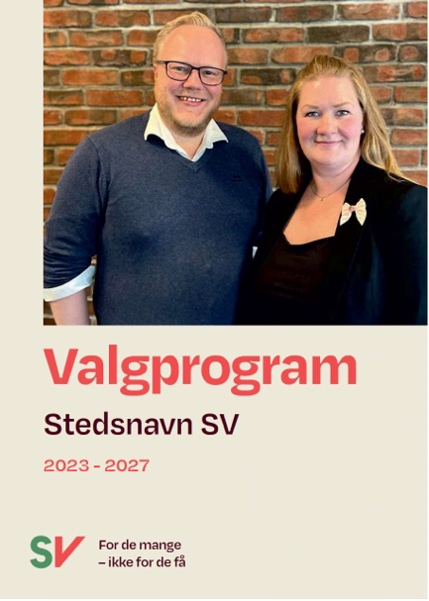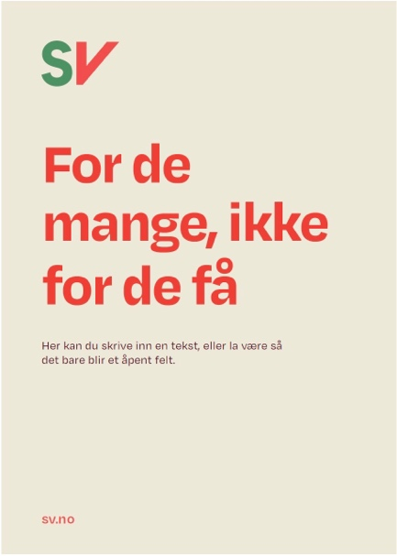
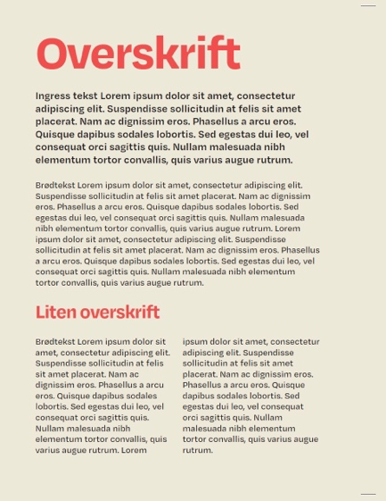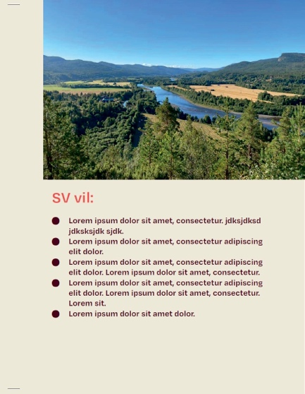

Overskrift
Ingress tekst Lorem ipsum dolor sit amet, consectetur adipiscing elit. Suspendisse sollicitudin at felis sit amet placerat. Nam ac dignissim eros. Phasellus a arcu eros. Quisque dapibus sodales lobortis. Sed egestas dui leo, vel consequat orci sagittis quis. Nullam malesuada nibh elementum tortor convallis, quis varius augue rutrum.

Brodtekst Lorem ipsum dolor sit amet, consectetur adipiscing elit. Suspendisse sollicitudin at felis sit amet placerat. Nam ac dignissim eros. Phasellus a arcu eros. Quisque dapibus sodales lobortis. Sed egestas dui leo, vel consequat orci sagittis quis. Nullam malesuada nibh elementum tortor convallis, quis varius augue rutrum. Lorem ipsum dolor sit amet, consectetur adipiscing elit. Suspendisse sollicitudin at felis sit amet placerat. Nam ac dignissim eros. Phasellus a arcu eros. Quisque dapibus sodales lobortis. Sed egestas dui leo, vel consequat orci sagittis quis. Nullam malesuada nibh elementum tortor convallis, quis varius augue rutrum.

Liten overskrift
Brodtekst Lorem ipsum dolor sit amet, consectetur adipiscing elit. Suspendisse sollicitudin at felis sit amet placerat. Nam ac dignissim eros. Phasellus a arcu eros. Quisque dapibus sodales lobortis. Sed egestas dui leo, vel consequat orci sagittis quis. Nullam malesuada nibh elementum tortor convallis, quis varius augue rutrum. Lorem ipsum dolor sit amet, consectetur adipiscing elit. Suspendisse sollicitudin at felis sit amet placerat. Nam ac dignissim eros. Phasellus a arcu eros. Quisque dapibus sodales lobortis. Sed egestas dui leo, vel consequat orci sagittis quis. Nullam malesuada nibh elementum tortor convallis, quis varius augue rutrum.

SV vil:
- Lorem ipsum dolor sit amet, consectetur. Lorem ipsum dolor sit amet,
- Lorem ipsum dolor sit amet, consectetur adipiscing elit dolor.
- Lorem ipsum dolor sit amet, consectetur adipiscing elit dolor. Lorem ipsum dolor sit amet, consectetur.
- Lorem ipsum dolor sit amet, consectetur adipiscing elit dolor. Lorem ipsum dolor sit amet, consectetur. Lorem sit.
- Lorem ipsum dolor sit amet dolor.

